

ROCZNA OCENA WDRAŻANIA
STRATEGII ROZWIĄZYWANIA
PROBLEMÓW SPOŁECZNYCH
GMINY SADKI
NA LATA 2022 - 2032
ROK 2025

Marzec 2026

Gminny Sadki realizuje strategię, przyjętą Uchwałą nr XLII/2/2022 Rady Gminy Sadki z dnia 27 stycznia 2022 r. w sprawie uchwalenia Strategii Rozwiązywania Problemów Społecznych Gminy Sadki na lata 2022-2032. Zgodnie z art. 17 ust. 1 pkt 1 ustawy z dnia 12 marca 2004 roku o pomocy społecznej (Dz.U. z 2023 r., poz. 901 z późn. zm.) do zadań własnych gminy o charakterze obowiązkowym z zakresu pomocy społecznej należy opracowanie i realizacja gminnej strategii rozwiązywania problemów społecznych ze szczególnym uwzględnieniem programów pomocy społecznej, profilaktyki i rozwiązywania problemów alkoholowych i innych, których celem jest integracja osób i rodzin z grup szczególnego ryzyka.
Misją Strategii Rozwiązywania Problemów Społecznych w Gminie Sadki jest zwiększenie poziomu aktywności mieszkańców Gminy Sadki, wzmacnianie rodzin, przeciwdziałanie różnym formom marginalizacji i wykluczenia społecznego, podniesienie jakości życia mieszkańców i stwarzanie im warunków do rozwoju oraz integrowanie społeczności lokalnej.
Strategia Rozwiązywania Problemów Społecznych Gminy Sadki na lata 2022-2032 jest realizowana w szczególności poprzez realizację następujących programów:
- Gminny Program Wspierania Rodziny na lata 2024-2026,
- Gminny Program Przeciwdziałania Przemocy Domowej i Ochrony Osób Doznających Przemocy Domowej dla Gminy Sadki na lata 2024-2030,
- Gminnego Programu Profilaktyki i Rozwiązywania Problemów Alkoholowych oraz Przeciwdziałania Narkomanii dla Gminy Sadki,
- Program współpracy Gminy Sadki z organizacjami pozarządowymi oraz podmiotami prowadzącymi działalność pożytku publicznego.

Cel strategiczny 1:
Przeciwdziałanie bezrobociu i bezdomności.
Cele operacyjne:
- Aktywizacja społeczna i zawodowa osób bezrobotnych i bezdomnych.
2. Wsparcie osób bezrobotnych i bezdomnych.
1) Bezrobocie jest dość znaczącym problemem społecznym dla mieszkańców Gminy Sadki i jest to nadal jedna z głównych przyczyn trudnej sytuacji bytowej osób nim dotkniętych. Gminny Ośrodek Pomocy Społecznej w Sadkach w 2025 roku z powodu bezrobocia objął pomocą 37 rodzin, a w nich 76 osób. Mimo, że rok wcześniej problem ten dotykał więcej rodzin (40) i więcej osób (98), problem nadal jest poważny.
Analizując dane z PUP w Nakle nad Notecią liczba zarejestrowanych osób bezrobotnych w ostatnich miesiącach rośnie. W okresie zimowym, kiedy nie ma prac sezonowych rośnie też liczba osób ubiegających się o pomoc finansową z GOPS w Sadkach. Jak można wywnioskować z wykresów więcej podjęć pracy jest w okresach wiosennych i letnich, kiedy dostępność prac okresowych jest większa.
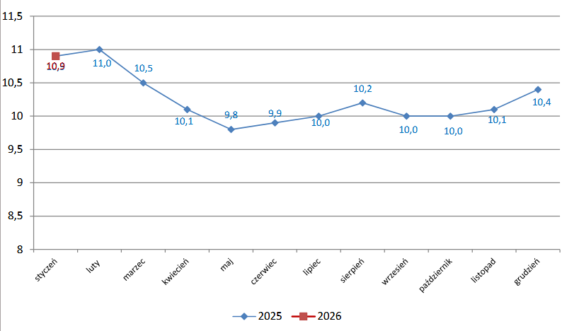
Wykres1: Stopa bezrobocia w powiecie nakielskim w 2025-2026 (Źródło: PUP w Nakle nad Notecią)
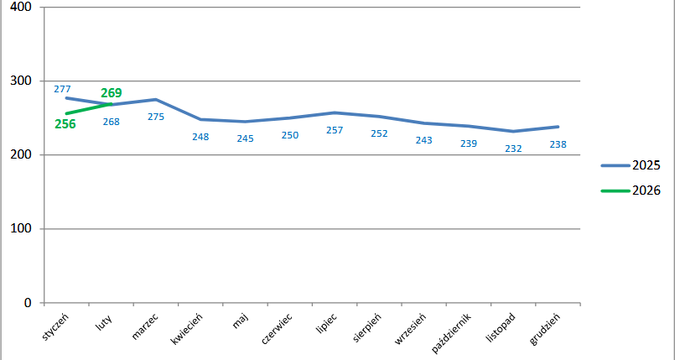
Wykres 2: Bezrobotni mieszkańcy gminy Sadki w 2025-2026 (Źródło: PUP w Nakle nad Notecią)
Osoby bezrobotne są motywowane do podejmowania pracy, rejestrowania się w PUP przez osoby bierne zawodowo. Gmina wspólnie z Powiatowym Urzędem Pracy organizuje prace społecznie użyteczne, do których corocznie kierowane są osoby, które są bezrobotne i korzystają z pomocy społecznej. W ubiegłym roku 12 osób podjęło tego typu pracę (zmienna liczba osób w poszczególnych miesiącach). Pracownicy socjalni zachęcają osoby korzystające z pomocy społecznej do poszerzania swoich kwalifikacji poprzez kursy zawodowe, które dałyby szanse na podjęcie pracy. Wskazują także możliwości podjęcia zatrudnienia poprzez konkretne propozycje pracy (oferty). Poza tym zachęcają do pozyskiwania informacji w PUP o dostępnych kursach, szkoleniach oraz innych możliwościach aktywizacji zawodowej. Dla wielu mieszkańców gminy barierą jest tzw. wykluczenie komunikacyjne, gdyż mieszkając z dala od potencjalnych miejsc pracy, a także nie posiadając własnego środka transportu, często podjęcie zatrudnienia jest niezwykle trudne. Bardzo ważne w dalszym ciągu jest promowanie gminy w celu pozyskania inwestorów tworzących miejsca pracy oraz współpraca z miejscowymi przedsiębiorcami.
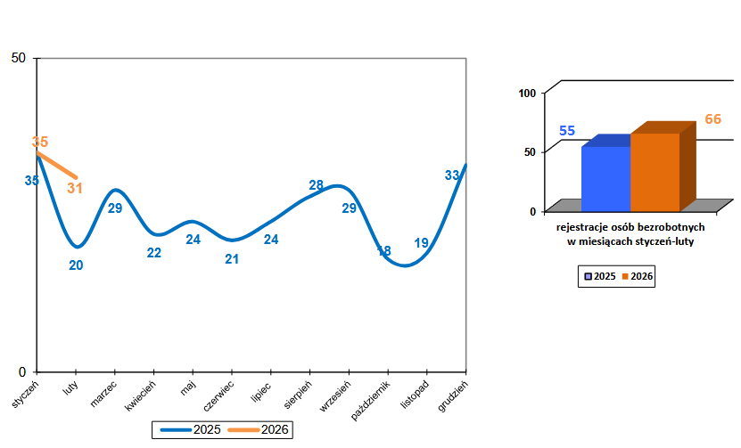
Wykres 3: Rejestracje osób bezrobotnych z gminy Sadki w 2025-2026 (Źródło: PUP w Nakle nad Notecią)
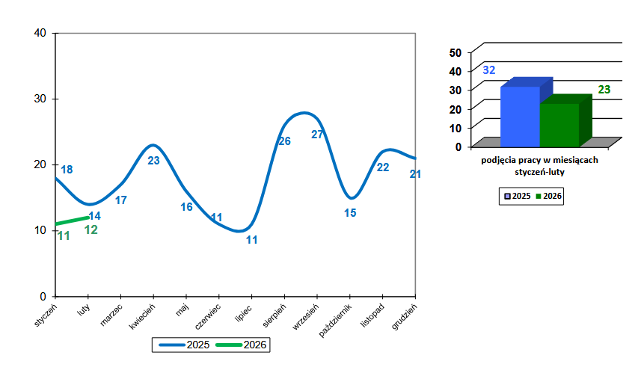
Wykres 4. Podjęcia pracy przez osoby bezrobotne z gminy Sadki w 2025-2026 (Źródło: PUP w Nakle nad Notecią)
2) W roku 2024 z powodu bezdomności Gminny Ośrodek Pomocy Społecznej w Sadkach objął wsparciem 1 osobę. Zostały one skierowane do schroniska dla osób bezdomnych z usługami opiekuńczymi Kujawsko-Pomorskiego Stowarzyszenia Pomocy Bliźniemu „Judym” w Kołaczkowie Osoby, które tam trafiają mają zapewnione całodzienne wyżywienie. Zawierane są z nimi kontrakty, które mają na celu zaktywizowanie, by usamodzielnili się, uzyskali dochód i stali się samodzielni. Należy podkreślić, że nie zawsze osoby bezdomne chcą skorzystać z tego rodzaju pomocy, mimo iż jest taka proponowana. W okresie jesienno-zimowo-wiosennym służby (Policja, Straż Gminna, GOPS) podejmują wzmożone działania, żeby zabezpieczyć osoby potrzebujące gorącego posiłku, schronienia. Policja monitoruje miejsca, w których mogą znajdować się osoby bezdomne. Na bieżąco przekazywane są informacje, gdzie osoby te mogą uzyskać pomoc. Zapewnienie mieszkania osobom tego potrzebującym determinuje konieczność podejmowania działań na rzecz poszerzenia tego rodzaju pomocy. Gmina Sadki dysponuje ograniczonymi możliwościami zapewnienia pomocy mieszkaniowej osobom znajdującym się w trudnej sytuacji życiowej. Tylko 1 mieszkanie w Sadkach jest przeznaczone do zabezpieczenia w sytuacjach kryzysowych.
Cel strategiczny 2:
Rozwój kompleksowego systemu wsparcia rodziny oraz wspomaganie rozwoju dzieci i młodzieży.
Cele operacyjne:
- Wsparcie i ochrona rodziny rozumianej jako wspólnota wielu pokoleń oraz budowanie lokalnego systemu wsparcia rodziny.
Wspieranie rodziny odbywa się wielokierunkowo i obejmuje wszystkie grupy wiekowe. W gminie realizowany jest Gminny Program Wspierania Rodziny na lata 2024-2026, który jest odpowiedzią na zdiagnozowane potrzeby w Gminie Sadki. Celem głównym Gminnego Programu Wspierania Rodziny jest: poprawa jakości życia i funkcjonowania rodzin w gminie Sadki poprzez stworzenie odpowiedniego systemu wsparcia rodziny.
Gminny Ośrodek Pomocy Społecznej w Sadkach realizuje zadania wynikające z ustawy o wspieraniu rodziny i systemie pieczy zastępczej. Ustawa ta skupia się na utrzymaniu dzieci w ich naturalnym środowisku, czyli rodzinie i zapobieganie trafianiu ich do pieczy zastępczej.
Jednym z zadań, realizowanym w ramach ustawy o wspieraniu rodziny i systemie pieczy zastępczej jest zatrudnienie asystenta rodziny, który wspiera rodziny w przezwyciężeniu trudności związanych z opieką i wychowaniem dzieci. Asystent ułatwia rodzicom wypełnianie ról społecznych, aby doprowadzić do osiągnięcia podstawowej stabilizacji życiowej i nie dopuścić do umieszczenia dzieci w placówkach lub rodzinach zastępczych.
Gminny Ośrodek Pomocy Społecznej w Sadkach w 2025 roku zatrudniał 2 asystentów w łącznym wymiarze etatu ¾ etatu (1/2 etatu i ¼ etatu). W roku 2025 wsparciem asystenta rodziny było objętych 9 rodzin, z jedną z nich zakończono pracę z jedną z rodzin, która nie współpracowała z asystentem.
Do zadań gminy należy także współfinansowanie pobytu dzieci w pieczy zastępczej. Gmina ponosi koszty pobytu dzieci w placówkach opiekuńczo – wychowawczych, rodzinnych domach dziecka i rodzinach zastępczych zawodowych i niezawodowych. Zadanie własne realizowane jest ze środków własnych gminy. Koszty związane z pobytem dzieci w pieczy rosną wraz z wydłużeniem okresu pobytu w rodzinach zastępczych i placówkach opiekuńczo-wychowawczych. W przypadku umieszczenia dziecka w rodzinie zastępczej albo rodzinnym domu dziecka gmina właściwa ze względu na miejsce zamieszkania dziecka przed umieszczeniem w pieczy zastępczej ponosi odpowiednio wydatki w wysokości: 10% wydatków na opiekę i wychowanie dziecka - w pierwszym roku pobytu dziecka w pieczy zastępczej; 30% wydatków na opiekę i wychowanie dziecka - w drugim roku pobytu dziecka w pieczy zastępczej; 50% wydatków na opiekę i wychowanie dziecka - w trzecim roku i następnych latach pobytu dziecka w pieczy zastępczej. W roku 2025 Gmina Sadki dofinansowała koszt pobytu 17 dzieci z 9 rodzin, umieszczonych w rodzinnej pieczy zastępczej na łączną kwotę 237.167,92 zł.
Wsparciem dla rodzin, w którym są dzieci są niewątpliwie działania prowadzone w Placówce Wsparcia Dziennego „Wesoły Zakątek”, która prowadzona jest w formie opiekuńczej. Zajęcia są prowadzone w 3 miejscowościach: w Radziczu, Dębionku II i Liszkówku. Placówka zapewnia dzieciom możliwość spędzenia czasu pozalekcyjnego w sposób wartościowy i dający możliwości rozwoju. Dzieci mogą tam odrobić lekcje, przygotować się do klasówek, rozwijać swoje zainteresowania.
- Przeciwdziałanie przemocy domowej.
Realizacją programu dot. przeciwdziałania przemocy domowej zajmuje się Zespół Interdyscyplinarny w Gminie Sadki oraz powoływane przez niego grupy diagnostyczno-pomocowe. W 2025 roku prowadzono łącznie 14 procedur „Niebieskie Karty”. Aż 6 procedur kontynuowano z ubiegłych lat. 8 procedur wszczęto w roku sprawozdawczym. W procedurach wszczętych w 2025 r. w każdym przypadku wskazywano na przemoc psychiczną, w 7 przypadkach – przemoc fizyczną, w 2 ekonomiczną, w 1 przypadkach wskazywano na inne rodzaje przemocy. Uruchomiono 1 procedurę, która nie miała podstaw prawnych do dalszego jej prowadzenia, więc zakończono ją. Pojawiło się też jedno zawiadomienie o podejrzeniu stosowania przemocy, jednak grupa diagnostyczno-pomocowa po rozeznaniu sytuacji zadecydowała, że nie ma podstaw do prowadzenia dalszych działań. W 2025 r. prowadzono 14 monitoringów po zakończeniu procedury NK. We wszystkich przypadkach, rodzinom, które doświadczają problemu przemocy jest proponowana indywidualna pomoc, która jest dostosowana do potrzeb.
Cel strategiczny 3:
Wyrównanie szans i integracja osób niepełnosprawnych, przewlekle chorych oraz starszych.
Cele operacyjne:
- Aktywizacja osób niepełnosprawnych, przewlekle chorych i starszych.
- Podnoszenie jakości usług na rzecz osób niepełnosprawnych, przewlekle chorych i starszych.
Realizacja obu wyżej wymienionych celów jest realizowana łącznie, ponieważ Gmina Sadki wsparciem obejmuje równolegle osoby niepełnosprawne, przewlekle chore oraz starsze. W ramach aktywizacji społecznej w 2025 roku osoby niepełnosprawne z terenu naszej gminy uczęszczały do Centrum Akceptacji i Aktywności Społecznej w Paterku – (Środowiskowy Dom Samopomocy oraz Warsztatów Terapii Zajęciowej na terenie naszego powiatu. Pracownicy socjalni, którzy w trakcie wykonywania swoich obowiązków mają kontakt z osobami, które chorują, wymagają opieki, są niepełnosprawne, informują o możliwościach uzyskania pomocy, uprawnień, np. orzeczeń, dofinansowań dla osób niepełnosprawnych, świadczeń pieniężnych. W/w są kierowani do odpowiednich instytucji. Pomoc w postaci usług opiekuńczych realizowana jest w celu udzielenia pomocy osobie wymagającej pomocy i wsparcia w środowisku lokalnym. Osobie samotnej, która z powodu wieku, choroby lub innych przyczyn wymaga pomocy innych osób, a jest jej pozbawiona, przysługuje pomoc w formie usług opiekuńczych świadczonych w miejscu zamieszkania. Zakres usług musi być dostosowany do indywidualnych potrzeb życiowych. Obejmuje opiekę higieniczną, zalecaną przez lekarza pielęgnację oraz w miarę możliwości zapewnienie kontaktów z otoczeniem. Pomoc przyznawana jest nieodpłatnie osobom samotnym, których dochód nie przekracza ustawowego kryterium dochodowego. Osoby o wyższym dochodzie ponoszą częściową odpłatność za usługi na podstawie Uchwały Rady Gminy Sadki, która określa szczegółowe warunki przyznawania i odpłatności za świadczenia i odpłatności za świadczone usługi na terenie gminy. W roku 2025 Gminny Ośrodek pierwszy raz realizował usługi opiekuńcze w formie usług sąsiedzkich, na które uzyskano dotację z Programu „Korpus Wsparcia Seniorów”. Udało się zorganizować szkolenia z zakresu pierwszej pomocy dla 1 osoby, które mogły później świadczyć usługi sąsiedzkie. Takim wsparciem w 2025 roku objęto 3 osoby. Zrealizowano łącznie 558 godzin usług sąsiedzkich.
Specjalistyczne usługi opiekuńcze dla osób z zaburzeniami psychicznymi to szczególne rodzaj specjalistycznych usług opiekuńczych udzielanych osobom, które z powodu choroby psychicznej lub niepełnosprawności intelektualnej mają poważne trudności w codziennym funkcjonowaniu, a zwłaszcza z relacjach z otoczeniem, edukacji, zatrudnieniu i realizacji spraw bytowych. W roku 2025 specjalistycznymi usługami opiekuńczymi objęto 6 osób, zrealizowano 544 godziny usług. Rodzaje terapii, które świadczono w ramach tych usług to terapie: pedagogiczna, psychologiczna, behawioralna, logopedyczna, integracji sesnsorycznej oraz rehabilitacja i fizjoterapia, zgodnie z potrzebami osób objętych tą pomocą na podstawie odpowiednich zaświadczeń lekarskich. W sytuacjach jeżeli pomocą mają być objęte dzieci, sprawdzane są możliwości realizacji zajęć w placówkach oświatowych.
W 2025 roku Gmina Sadki kolejny raz przystąpiła do Programu „Asystent osobisty osoby z niepełnosprawnością – dla jednostek samorządu terytorialnego – edycja 2025”, finansowanego ze środków Funduszu Solidarnościowego. Usługi w ramach programu realizowano od 03.02.2025 r. do 19.12.2025 r. Realizatorem był Gminny Ośrodek Pomocy Społecznej w Sadkach. Pomocą w ramach programu objęto 8 osób, tj. wszystkie osoby, które się zgłosiły do udziału w programie (4 osoby z orzeczeniem o znacznym stopniu niepełnosprawności z niepełnosprawnością sprzężoną, 2 osoby z orzeczeniem o znacznym stopniu niepełnosprawności, 1 osoba z niepełnosprawnością w stopniu umiarkowanym ze sprzężoną niepełnosprawnością oraz 1 osoba z orzeczeniem o umiarkowanym stopniu niepełnosprawności). Zrealizowano łącznie 2164 godzin usług asystencji osobistej. 1 osoba zrezygnowała z usług w trakcie realizacji zadania. Celem Programu było wprowadzenie usługi asystenta jako formy ogólnodostępnego wsparcia:
Osoby z niepełnosprawnością miały możliwość skorzystania z pomocy asystenta m.in. przy wykonywaniu codziennych czynności, załatwieniu spraw urzędowych czy podejmowaniu aktywności społecznej. Działania podejmowane w ramach programu miały na celu:
• poprawę funkcjonowania w życiu społecznym,
• ograniczenie skutków niepełnosprawności,
• stymulację do podejmowania wszelkiego rodzaju aktywności i umożliwienia realizowania prawa do niezależnego życia,
• przeciwdziałanie dyskryminacji ze względu na niepełnosprawność oraz wykluczeniu społecznemu osób niepełnosprawnych.
W roku 2025 gmina Sadki przystąpiła również do programu „Opieka wytchnieniowa dla jednostek samorządu terytorialnego – edycja 2025”. Program realizowano w okresie od 01.04.2025 r. do 19.12.2025 r. Pomocą objęto wszystkie 4 osoby, które zgłosiły się w naborze. Przyznano każdemu z 4 opiekunów/rodziców osób z niepełnosprawnościami po 105 godzin usług, z czego wykorzystali oni łącznie 335 godzin.

W 2025 roku zaczęliśmy realizować projekt „Kujawsko-Pomorska Teleopieka”, w ramach którego udostępniliśmy nieodpłatnie 10 mieszkańcom Gminy Sadki bransoletki, tzw. opieki na odległość. Ma to na celu zwiększenie bezpieczeństwa, w szczególności osób starszych, schorowanych, samotnie gospodarujących.
Należy też wspomnieć, że 2025 r. rozpoczął funkcjonowanie Dom Dziennego Pobytu „Radość w codzienności”, prowadzony z projektu, w którym gmina Sadki jest partnerem. Z takiego wsparcia może skorzystać jednocześnie 16 seniorów/osób z niepełnosprawnością z gminy Sadki. Zauważamy, że ta forma aktywizacji seniorów jest bardzo pożądana i potrzebna, zarówno przez same osoby starsze, jak i ich rodziny, które są w ten sposób chociaż częściowo odciążane od opieki nad osobą zależną.
Na terenie gminy Sadki aktywizacją osób starszych prężnie zajmują się także Gminny Ośrodek Kultury oraz Gminna Biblioteka Publiczna w Sadkach, które realizują liczne warsztaty i spotkania rozwijające zainteresowania, koncerty, wernisaże, wyjazdy, dzięki którym osoby starsze mogą spędzić czas, zintegrować się i dłużej pozostawać aktywnymi.

Cel strategiczny 4:
Stymulacja społeczności lokalnej do zdrowego stylu życia, wolnego od alkoholu i innych
uzależnień.
Cele operacyjne:
1. Zmiana zachowań i postaw mieszkańców oraz instytucji w sytuacjach związanych z uzależnieniami.
2. Wsparcie rodzin i osób dotkniętych problemami uzależnień, współuzależnieni dostępu do poradnictwa i terapii.
1) W 2025 roku obowiązywał „Gminny Program Profilaktyki i Rozwiązywania Problemów Alkoholowych oraz Przeciwdziałania Narkomanii dla Gminy Sadki na rok 2025” przyjęty uchwałą nr XI/46/2024 Rady Gminy Sadki z dnia 19 grudnia 2024 r.
Głównym celem Programu Profilaktyki i Rozwiązywania Problemów Alkoholowych oraz Przeciwdziałania Narkomanii dla Gminy Sadki na rok 2025 jest zapobieganie powstawaniu nowych problemów związanych z nadużywaniem alkoholu, zmniejszenie rozmiarów i natężenia tych, które aktualnie występują oraz rozwijanie zasobów niezbędnych do radzenia sobie z już istniejącymi, a także podejmowanie różnorodnych działań mających za zadanie zmniejszenie popytu na narkotyki oraz minimalizowanie problemów, w tym szkód zdrowotnych wynikających z używania substancji psychoaktywnych.
Zadania określone w Programie to:
Zadanie 1. Wsparcie dzieci z rodzin dysfunkcyjnych (przemoc, alkohol, narkotyki, niewystarczające kompetencje wychowawcze rodziców - bezradność opiekuńczo-wychowawcza, bieda)
Zadanie 2. Zwiększenie dostępności pomocy terapeutycznej i rehabilitacyjnej dla osób uzależnionych od alkoholu lub substancji psychoaktywnych i ich rodzin.
Zadanie 3. Prowadzenie punktu konsultacyjnego dla osób uzależnionych i ich rodzin
Zadanie 4. Tworzenie kompetentnej kadry zajmującej się problemem uzależnień i przemocy poprzez podnoszenie kompetencji przedstawicieli grup zawodowych zajmujących się tymi problemami.
Zadanie 5. Prowadzenie programów profilaktycznych, podejmowanie działań informacyjnych i edukacyjnych w zakresie problematyki uzależnień, agresji i przemocy.
Zadanie 6. Działalność Gminnej Komisji Rozwiązywania Problemów Alkoholowych w Sadkach.
2) Osoby mające problemy z nadużywaniem alkoholu lub innych środków uzależniających mogło skorzystać z bezpłatnych porad w punkcie konsultacyjnym dla osób uzależnionych i ich rodzin.
W 2025 roku z punktu konsultacyjnego dla osób uzależnionych i ich rodzin skorzystało 10 osób, odbyło się 25 porad. Natomiast w Punkcie Interwencji Kryzysowej z pomocy psychologa skorzystało 19 osób i odbyły się 34 konsultacje. Ponadto Gmina współpracuje z Współpracę z Nakielskim Ośrodkiem Terapii Uzależnień ,,Koliber”, Gabinetem TerapeutycznymSylwia Ziółkowska w Nakle nad Notecią, Poradnią Psychologiczno-Pedagogiczną w Nakle nad Notecią i tam również mieszkańcy gminy Sadki mogą skorzystać z pomocy. Jeżeli problem z uzależnieniem jest na tyle poważny, że osoba nie chce dobrowolnie się leczyć, to Gminna Komisja Rozwiązywania Problemów Alkoholowych podejmuje stosowne działania, aby zmobilizować do leczenia. W 2025 r. do GKRPA wpłynęło 5 wniosków o podejmowanie działań wobec osób nadużywających, skierowano 1 wniosek do sądu w tym przedmiocie, przesłano 1 wniosek do biegłego w przedmiocie przeprowadzenia badania od uzależnienia. Do 6 osób wystosowano zaproszenie na posiedzenie komisji.
Wnioski i potrzeby w zakresie realizacji Gminnej Strategii Rozwiązywania Problemów Społecznych:
W roku 2025 konsekwentnie realizowano Gminną Strategię Rozwiązywania Problemów Społecznych we wszystkich obszarach. Obszar problemów społecznych bardzo się zmienia. Pomoc materialna ustępuje coraz bardziej usługom społecznym, na które zapotrzebowanie rośnie w ostatnich latach. Gmina Sadki podążając za potrzebami mieszkańców rozwija nowe formy usług, żeby zwiększyć komfort osób, które najbardziej potrzebują wsparcia z zewnątrz.
Żadnej z grup społecznych nie można pominąć we wsparciu, bo w każdym obszarze coś można zmienić, poprawić, ulepszyć. Analizując jednak kolejne dane dot. osób korzystających z pomocy społecznej, zauważalny jest problem bezrobocia, ubóstwa, niepełnosprawności oraz długotrwałej i ciężkiej choroby. Należy podejmować więc wzmożone działania na rzecz osób z takimi problemami. Trzeba aktywizować osoby bezrobotne, szczególnie długotrwale. Ponadto, należy czynić starania, aby osoby zależne, starsze i z niepełnosprawnością mogły jak najdłużej pozostawać w swoim rodzimym środowisku bez konieczności umieszczania ich w placówkach opieki całodobowej. W obliczu rosnącej bezradności w sprawach opiekuńczo-wychowawczych należy podejmować działania, żeby wesprzeć rodziców i pracować z nimi nad rozwojem kompetencji rodzicielskich i umiejętnościami radzenia sobie z problemami dzisiejszych czasów, np. uzależnieniem od mediów, depresją, alienacją społeczną. Coraz częściej w rodzinach diagnozuje się neuroatypowość u dzieci, młodzieży, a rodzice bez odpowiedniego wsparcia nie potrafią sobie z tym poradzić, nie wiedzą często gdzie mają szukać pomocy. Edukacja powinna obejmować bowiem nie tylko dzieci, a również ich rodziców, którzy często nie mają świadomości, jakie potrzeby ma ich dziecko lub z jakimi trudnościami musi mierzyć się na codziennie w swoim życiu. Często bowiem zaburzone relacje mają konsekwencje rzutujące na całe życie rodzinne. Ostatecznością powinno być również umieszczanie dzieci w pieczy zastępczej i trzeba dążyć do tego, żeby takie sytuacje nie musiały się zdarzać w naszej społeczności. Dużo zależy od skutecznej profilaktyki, edukacji i natychmiastowego reagowania już na wstępnym etapie występowania problemów w rodzinie.
Konieczne jest informowanie mieszkańców o możliwościach uzyskania pomocy w przypadku wystąpienia różnych trudności. Należy też elastycznie reagować na potrzeby zgłaszane przez lokalną społeczność. Najlepiej sprawdzają się bowiem działania oparte na rzetelnej diagnozie potrzeb, która tak naprawdę tworzy się na bieżąco, ponieważ potrzeby zmieniają się, a sytuacje kryzysowe i nieprzewidywalne również mogą zdarzyć się w każdym momencie.
Niezmiennie bardzo ważnym ogniwem w realizacji skutecznych działań są zasoby – zarówno te finansowe, lokalowe oraz ludzkie. Zasoby finansowe są niezbędne do udziału w programach, projektach, realizacji poszczególnych zadań z zakresu pomocy społecznej. Większe zasoby lokalowe umożliwiłyby realizację zadań w zakresie problemów bytowych mieszkańców, znajdujących się w trudnej sytuacji mieszkaniowej. Zasoby ludzkie natomiast mają znaczenie kluczowe, gdyż wykwalifikowana kadra zapewnia skuteczną i przede wszystkim właściwą realizację wyznaczonych zadań, których z każdym rokiem jest coraz więcej. Wszystko to, co jest opisane powyżej zaowocuje powstaniem sprawnego i efektywnego systemu wsparcia naszych mieszkańców.

Sporządziła:
Katarzyna Nowak
Kierownik GOPS w Sadkach

